ХАНТЫ-МАНСИЙСКИЙ АВТОНОМНЫЙ ОКРУГ - ЮГРА
ХАНТЫ-МАНСИЙСКИЙ РАЙОН

ДУМА

РЕШЕНИЕ

17.03.2017 № 92

О работе по обеспечению
поступления налоговых
платежей и сборов в бюджет
Ханты-Мансийского района
в 2016 году

Рассмотрев информацию о работе по обеспечению поступления налоговых платежей и сборов в бюджет Ханты-Мансийского района в 2016 году,

Дума Ханты-Мансийского района

РЕШИЛА:

1. Информацию о работе по обеспечению поступления налоговых платежей и сборов в бюджет Ханты-Мансийского района в 2016 году принять к сведению согласно приложению к настоящему решению.
2. Настоящее решение вступает в силу с момента его подписания.

Председатель Думы

Ханты-Мансийского района П.Н. Захаров
17.03.2017

Приложение
к решению Думы
Ханты-Мансийского района
от 17.03.2017 № 92

О работе по обеспечению поступления налоговых платежей и сборов
в бюджет Ханты – Мансийского района в 2016 году

- УЧЕТ НАЛОГОПЛАТЕЛЬЩИКОВ (ЕГРИП, ЕГРЮЛ, ЕГРН).

По состоянию на 01 января 2017 года Межрайонной ИФНС России № 1 по Ханты – Мансийскому автономному округу – Югре (далее – Инспекция) администрируется 281 юридическое лицо, зарегистрированных на территории Ханты-Мансийского района, 17 171 физических лица, из них 480 индивидуальных предпринимателей.
В 2016 году зарегистрировано 11 юридических лиц, снято с учета 5. Поставлено на учет 145 индивидуальных предпринимателей, 77 прекратили предпринимательскую деятельность.
В 2016 году поставлено на учет по месту жительства 639 физическое лицо, снято с учета 188.
(К 2)
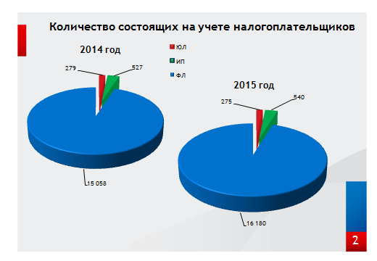

- ПОСТУПЛЕНИЕ НАЛОГОВЫХ ПЛАТЕЖЕЙ

За 2016 год мобилизовано доходов в консолидированный бюджет Российской Федерации (без учёта ЕСН) 14,62 млрд. руб. Темп роста поступлений по сравнению с аналогичным периодом прошлого года (14,64 млрд. руб.) составил 99,8%.
Из общего поступления налоговых платежей в федеральный бюджет поступило 589 млн. руб., что на 61% меньше аналогичного периода прошлого года (далее – АППГ) (1,5 млрд. руб.). Данное уменьшение обусловлено увеличением сумм возмещенного НДС.
В бюджет Ханты-Мансийского автономного округа – Югры мобилизовано 10,8 млрд. руб., по сравнению с АППГ поступления (9,8 млрд. руб.) увеличились на 9,4% или 930 млн. руб. (что связано в основном с отменой льготы по налогу на имущество организаций для бюджетных учреждений с 01.01.2015).
Поступления в бюджет муниципальных образований по сравнению с АППГ снизились 23 млн. руб. и составили 3,22 млрд. руб. Причина – изменение нормативов распределения между бюджетами бюджетной системы Российской Федерации с 01.01.2016 по налогу на доходы физических лиц.
По состоянию на 1 января 2017 года в бюджет Ханты-Мансийского района мобилизовано доходов – 657 или 4% от поступлений в целом по Инспекции. По сравнению с АППГ поступления уменьшились на 14% (или на 104 млн. руб.).
Динамика поступлений средств по сравнению с соответствующими периодами прошлых лет выглядит следующим образом:

Динамика поступлений в бюджет Ханты-Мансийского района за год

Таблица 1
(тыс. руб.)
Наименование налога | Поступило за 2013 год |  | Поступило за 2014 год |  | Поступило за 2015 год |  | Поступило за 2016 год |  | Динамика 2016 к 2015
 | Сумма | Уд. Вес % | Сумма | Уд. Вес % | Сумма | Уд. Вес % | Сумма | Уд. Вес % | % | Сумма
НДФЛ | 1 040 132 | 96 | 719 809 | 97 | 734 912 | 97 | 624 346 | 95 | 85 | -101 566
Налоги на совокупный доход | 21 718 | 2 | 16 085 | 2 | 17 751 | 2 | 24 406 | 4 | 137 | 6 655
Имущественные налоги | 18 944 | 2 | 5169 | 1 | 9 295 | 1 | 8 545 | 1 | 92 | -750
Остальные налоги | 570 | 0 | 184 | 0 | 272 | 0 | 341 | 0 | 125 | 69
ВСЕГО | 1 081 374 | 100 | 741 247 | 100 | 762 230 | 100 | 657 638 | 100 | 86 | - 104 592
(К 2)

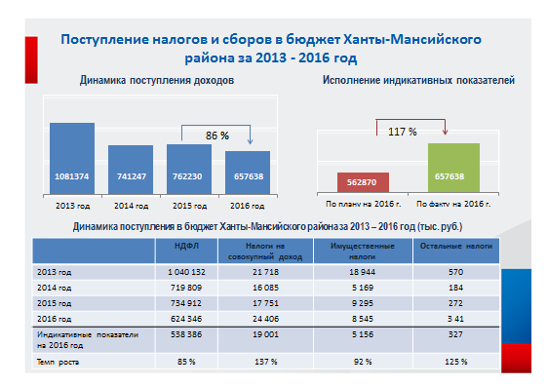
Основными налогами, формирующими бюджет Ханты-Мансийского района, являются:
- налог на доходы физических лиц – 95% или 624 млн. руб.;
- налоги на совокупный доход – 4% или 24 млн. руб.;
- на долю имущественных налогов приходится – 1% или 8,5 млн. руб.
Для Инспекции на 2016 год установлен индикативный показатель по мобилизации доходов в районный бюджет в сумме 562 млн. руб., исполнение составляет 117%.

- МЕРОПРИЯТИЯ ПО УРЕГУЛИРОВАНИЮ ЗАДОЛЖЕННОСТИ

По состоянию на 01 января 2017 года задолженность (без имущественных налогов физических лиц, о них ниже) в бюджет района составила 97,6 млн. руб., в том числе по налогу 67,2 млн. руб.

Структура задолженности на 01.01.2017
Таблица 3
(тыс. руб.)
Показатель | Налог | Пеня | Штраф | Итого
Задолженность | 67 204 | 23 947 | 6 471 | 97 622
в т.ч. юр. лиц | 65 513 | 23 139 | 6 054 | 94 706
в т.ч. физ. лиц | 1 691 | 808 | 417 | 2 916
Урегулированная задолженность (включенная в требования за последний год, приостановленная не учитывается) | 16 034 | 2 758 | 994 | 19 786
Отношение урегулированной задолженности к общей, % | 23,8% | 11,5% | 15,3% | 20,3%

В сравнении с аналогичным периодом прошлого года совокупная налоговая задолженность снизилась на 2 959 тыс. руб. или на 3,1%.

Динамика изменения показателей задолженности на 01.01.2017 года

Таблица 4
(тыс. руб.)
Показатель | 01.01.2016 | 01.01.2017 | Рост+, спад- | %
Задолженность | 94 663 | 97 622 | 2 959 | 3,1%
Урегулированная задолженность |  | 19 786
Отношение урегулированной задолженности к общей, % |  | 20,3%

Задолженность по налогам, зачисляемым в местный бюджет, приостановленная к взысканию на 01.01.2017
(без учета коэффициентов межбюджетного распределения)

Таблица 5
(тыс. руб.)
Плательщик | налог | пени | штраф | Всего | Основание
ООО "ПРАВДИНСКАЯ ГЕОЛОГОРАЗВЕДОЧНАЯ ЭКСПЕДИЦИЯ" | 118 875 | 42 862 | 11 500 | 173 573 | Введена процедура банкротства – конкурсное производство
ООО "БЛЗК" | 8 915 | 2 720 | 495 | 12 130 | Введена процедура банкротства – конкурсное производство
Общий итог | 128 126 | 45 582 | 11 995 | 185 703

Положительная динамика по снижению задолженности наблюдается по следующим налогам:
- прочие отмененные налоги (929 тыс. руб.);
- денежные взыскания (штрафы) (5 тыс. руб.).
Вместе с тем прирост задолженности допущен по таким налогам как:
- налог на доходы физических лиц (2 259 тыс. руб.);
- УСН (898 тыс. руб.);
- ЕНВД (664 тыс. руб.);
- земельный налог с юридических лиц (71 тыс. руб.);
- ЕСХН (1 тыс. руб.).

Динамика изменения задолженности в разрезе налогов
Таблица 6
(тыс. руб.)
НАЛОГ | на 01.01.2016 | на 01.01.2017 | Прирост (+), снижение (-) за год
 |  |  | тыс. руб | %
НДФЛ | 88 213 | 90 472 | 2 259 | 2.6%
УСН | 2 639 | 3 537 | 898 | 34.0%
ЕНВД | 1 296 | 1 960 | 664 | 51.2%
ЕСХН | 4 | 5 | 1 | 25.0%
Земельный ЮЛ | 851 | 922 | 71 | 8.3%
Денежные взыскания (штрафы) | 112 | 107 | -5 | -4.5%
Прочие отмененные налоги | 1 548 | 619 | -929 | -60.0%
Итого: | 94 663 | 97 622 | 2 959 | 3.1%

Прирост задолженности по НДФЛ в основном обеспечен неуплатой текущих платежей в размере 10,1 млн. руб. обособленным подразделением «Средне-Назымский лицензионный участок КНГ-СЕРВИС» ИНН 8610012570, в отношении плательщика в Инспекцию по месту учета головной организации передан пакет документов для подготовки проекта заявления о признании должника банкротом.
Прирост задолженности произошел по специальным налоговым режимам, суммарно (УСН+ЕНВД) допущен на 1 562 тыс. руб. Плательщики, допустившие основной прирост:
ИП МИРЗАБОБОЕВ ГАЙРАТ ОДИЛОВИЧ – 0,4 млн. руб., направлено требование, срок для добровольного погашения – 20.10.2016. Прекратил деятельность в качестве ИП, дальнейшее взыскание в судебном порядке.
ИП Евстратов Сергей Григорьевич - 0,17 млн. руб., доначисление по результатам камеральной проверки, направлено требование, срок для добровольного погашения – 26.09.2016. Прекратил деятельность в качестве ИП, дальнейшее взыскание в судебном порядке. Решение о взыскании в соответствии со статьей 48 вынесено 16.11.2016.
ИП Простокишина Наталья Александровна – 0,15 млн. руб. Решение о взыскании за счет имущества вынесено 18.12.2016.

Организация работы с задолженностью юридических лиц
и индивидуальных предпринимателей

Инспекция в соответствии с законодательством для урегулирования задолженности по обязательным платежам в бюджетную систему Российской Федерации использует весь комплекс мер:
- Списание задолженности произведено на 74,3 млн. руб.
- Принудительное взыскание задолженности по обязательным
платежам в бюджетную систему Российской Федерации проводится в
максимально короткие сроки.
- По состоянию на 01 января 2017 года в адрес налогоплательщиков юридических лиц и предпринимателей направлено 12 174 требования на сумму 1 417 млн. руб., что на 2 946 требований больше, чем за аналогичный период прошлого года, по сумме меньше на 114 млн. руб. чем за аналогичный период прошлого года.
- Предъявлено к расчетным счетам налогоплательщиков 11 208 инкассовых поручений на сумму 556,0 млн. руб., что на 1 468 инкассовых поручений больше, чем за аналогичный период прошлого года, сумма задолженности, включенная в инкассовые поручения, снизилась на 412,4 млн. руб.
- Направлено 3 185 постановлений о взыскании за счет имущества налогоплательщика (ЮЛ и ИП) на сумму 307,9 млн. руб., в 2015 году соответственно было вынесено 1 337 постановлений на 587,5 млн. руб.

Организация работы с задолженностью физических лиц, зачисляемой в местные бюджеты

По состоянию на 01 января 2017 года задолженность по имущественным налогам физических лиц, зачисляемым в местные бюджеты составила 32,8 млн. руб., в том числе по налогу 26,5 млн. руб., в сравнении с 01.12.2015 задолженность увеличилась на 1,7 млн. руб. или 5,6%.

Налог | на 01.01.2016 | на 01.01.2017 | прирост/снижение, тыс. руб. | прирост/снижение, %
Налог на имущество физических лиц, в т.ч. | 18 758 | 18 370 | -388 | -2.1%
налог | 15 929 | 14 647 | -1 282 | -8.0%
пени | 2 829 | 3 723 | 894 | 31.6%
Земельный налог физических лиц, в т.ч. | 12 318 | 14 433 | 2 115 | 17.2%
налог | 10 374 | 11 911 | 1 537 | 14.8%
пени | 1 944 | 2 522 | 578 | 29.7%
ВСЕГО | 31 076 | 32 803 | 1 727 | 5.6%

Увеличение задолженности связано с наступлением в декабре 2016 единого срока уплаты по имущественным налогам физических лиц.
С начала года Инспекцией было направлено в судебные органы 4 613 заявлений о взыскании задолженности за счет имущества на сумму 44,5 млн. руб.
Полученные в результате обращения в суд документы Инспекция направляет на взыскание работодателям или в службу судебных приставов, на текущий момент Инспекцией направлено на взыскание 1 410 судебных приказов на общую сумму 18,7 млн. руб. Из них 969 приказов на 15,5 млн. руб. направлено в службу судебных приставов, 441 приказ на 3,2 млн. руб. направлен на взыскание в адрес работодателей.

Контроль за соблюдением интересов РФ как кредитора в делах
по банкротству и в процедурах, применяемых в деле о банкротстве
в 2016 году

По состоянию на 01 января 2016 года в стадии процедуры банкротства находятся 26 должников, в том числе 25 юридических лиц и 1 индивидуальный предприниматель. В стадии конкурного производства – 20 должников. Общая сумма задолженности, приостановленная к взысканию в связи с введением процедур банкротства, составляет 538,7 млн. руб.
Кроме того, еще на рассмотрении суда находятся заявления о признании должников банкротами в отношении плательщиков с суммой задолженности порядка 110 млн. руб. (ЗАО «ХМСЭМ», НРО «Колмодай»).
Руководители двух юридических лиц привлечены к административной ответственности, предусмотренной частью 5 статьи 14.13 Кодекса Российской Федерации об административных правонарушениях в виде наложения административного штрафа в размере 5 тыс. руб., всего вынесено 7 протоколов по части 5 статьи 14.13 Кодекса Российской Федерации об административных правонарушениях, работа по которым в настоящее время продолжается.
Инспекцией на постоянной основе проводится анализ дел по банкротству на предмет исполнения арбитражными управляющими статей Закона о банкротстве.
В текущем году подано 2 жалобы на действия арбитражных управляющих в процедурах банкротства. По результатам рассмотрения одной из них отказано в удовлетворении, в отношении второй рассмотрение назначено на 29.01.2017.
В текущем году подано 3 заявления о привлечении к субсидиарной ответственности руководителей должника. Двое привлечены к субсидиарной ответственности на общую сумму 4,5 млн. руб., а в отношении третьего заявление ещё не рассмотрено судом.
Также в текущем году в правоохранительные органы были направлены на рассмотрение материалы по статье 199.2, уголовное дело возбуждено.
Кроме того в процедурах банкротства находятся 7 физических лиц, в отношении 5-ти из них введена процедура реализации имущества, в отношении 2-х процедура реструктуризации долгов. Требования по обязательным платежам в бюджетную систему, включенные в реестр требований кредиторов, составляют 296 тыс. руб. Как правило, основной объем задолженности, включенный в реестр требований кредиторов - это обязательства должника по кредитным договорам перед банками.
По состоянию на 01.01.2017 произведено погашение задолженности, включенной в реестр требований кредиторов на сумму 0 тыс. руб., однако погашено задолженности по текущим платежам в сумме 261,6 млн. руб., погашено задолженности по обязательным платежам и денежным обязательствам перед Российской Федерацией, после принятия решения о подаче заявления в суд о признании должника банкротом до введения первой процедуры банкротства – 6,9 млн. руб.

ОЦЕНКА ЭФФЕКТИВНОСТИ КОНТРОЛЬНОЙ РАБОТЫ.

За 2016 год в бюджетную систему Российской Федерации поступило всего 110,9 млн. руб. или 30,3% от суммы платежей дополнительно начисленных платежей на основании решений, вступивших в силу в 2016 году (за отчетный период доначислено 365,8 млн. руб.).
К(5)
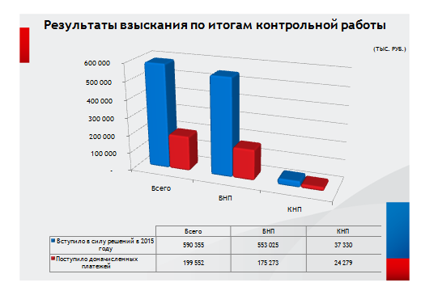

Таблица 4
Показатель | Всего,  тыс.руб. | по выездным проверкам | по камеральным проверкам
Вступило в силу решений в 2016 году | 365 777 | 289 817 | 75 960
Поступило доначисленных платежей | 110 914 | 80 794 | 30 118

По результатам выездных налоговых проверок в отчетном периоде в бюджетную систему РФ поступило 80 794 тыс. руб., что составляет 27,9% от общей суммы платежей, дополнительно начисленных на основании решений, вступивших в силу в 2016 году (289 817 тыс. руб.).
По результатам камеральных налоговых проверок в бюджетную систему РФ поступило (взыскано) 30,1 млн. руб., или 65% от суммы доначисленных платежей (75,9 млн. руб.).
Неполное поступление дополнительно начисленных платежей по результатам выездных налоговых проверок связано с принятием судом обеспечительных мер в виде приостановления взыскания сумм и введением процедур банкротства.

- ОРГАНИЗАЦИЯ РАБОТЫ ПО КОНТРОЛЮ ЗА ПРИМЕНЕНИЕМ КОНТРОЛЬНО – КАССОВОЙ ТЕХНИКИ.

В 2016 году Инспекцией проведено 262 проверок в сфере деятельности по осуществлению наличных расчетов с населением и приему платежей от физических лиц. В ходе 251 проверок выявлены нарушения, за которые предусмотрена административная ответственность по статьям 14.5, 15.1 КоАП Российской Федерации. Результативность контрольных мероприятий составила 96%.
Сумма предъявленных за 2015 год штрафных санкций за нарушения в сфере применения контрольно-кассовой техники составила 769 тыс. руб., из них взыскано 876 тыс. руб., уровень взыскания составил 114%.
Эффективность результативных проверок в отчетном периоде составила 3.1 тыс. руб. на 1 проверку.

